صينية الكراث

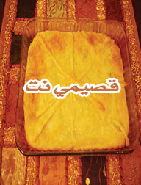

المقادير
كيس جبنة من الموزريلا المبشورة
قالب بف باستري Puff Pastry
حزمتان من الكراث LEEK نقطعهما حلقات ونقليهما
بصلة عادية مقطعة حلقات مقلية
نصف علبة من الكريما

الطريقة
نقلي الكراث مع البصلة المقطعة حلقات ثم نضيف إليهما الجبنة الموزريلا والكريما ويترك الخليط ليبرد، بعد ذلك نحضر عجينة البف باستري ونقسمها جزأين ونفرد الجزء في صينية مستطيلة ونسكب فوقها خليطا من البصل مع الجبنة والكريما ثم نضع فوقها الطبقة الثانية ثم ندخلها إلى الفرن.

